Работа с детьми гр.№12
по теме самообразования
«Развитие мелкой моторики у детей средней
группы через разные виды продуктивной деятельности»
2020г.

Движения рук – это основа для формирования навыков самообслуживания у детей. Уровень развития тонкой моторики является одним из важных показателей готовности ребенка к обучению в школе.
Движения пальцев рук влияют на развитие моторной функции речи и стимулируют развитие других психических функций – мышления, памяти, внимания.
Понимание педагогами и родителями значимости и сущности современной диагностики кистевой моторики и педагогической коррекции сохранят не только физическое и психическое здоровье ребенка, но и оградят его от дополнительных трудностей обучения, помогут сформулировать навык письма.
Задачи работы с детьми:
- Совершенствование предметно – развивающей среды группы для развития мелкой моторики.
- Тренировка тонких движений пальцев и кистей рук детей.
- Формирование координации движений.
- Создание условий для накопления ребёнком практического двигательного опыта, развития навыка ручной умелости.
- Способствование развитию творческих способностей.
- Развитие памяти, мыслительной деятельности, связной речи.
- Стимулирование зрительного и слухового восприятия.

ВИДЫ РАБОТЫ:
Самостоятельная конструктивная деятельность
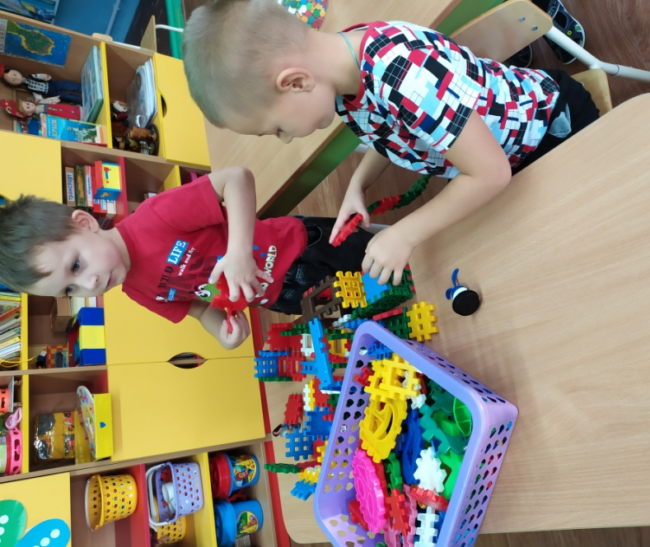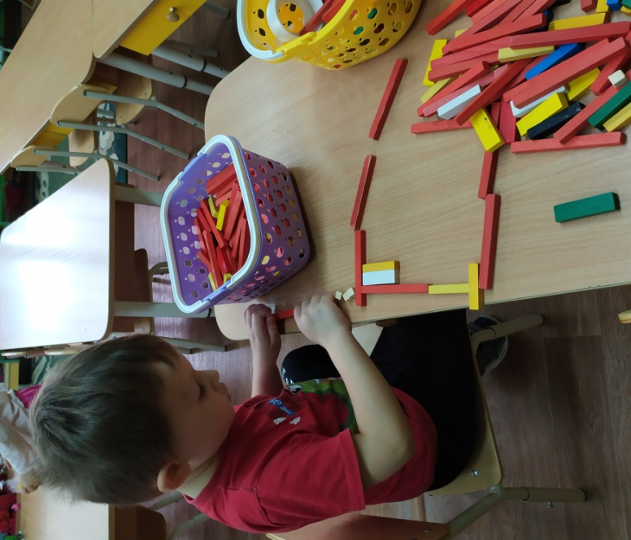
НОД . Конструирование- «Домики» ФНМП Выкладывание кубиков,
мозаики
по цифрам
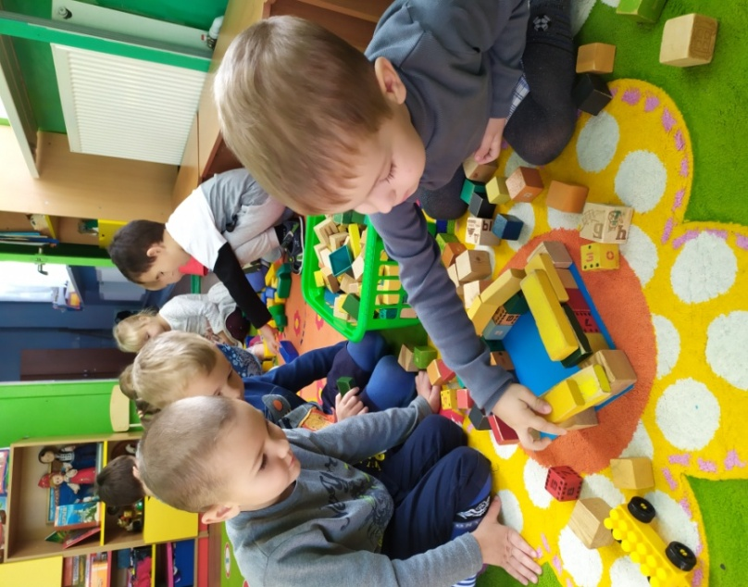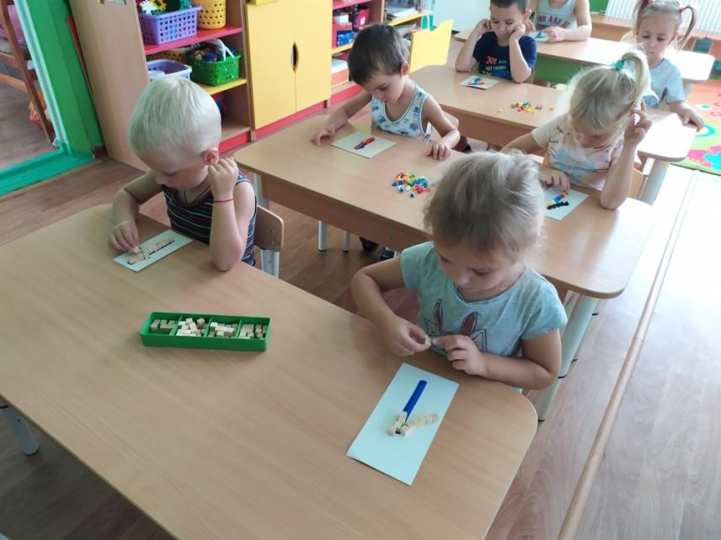

Игры с прищепками, шнуровкой
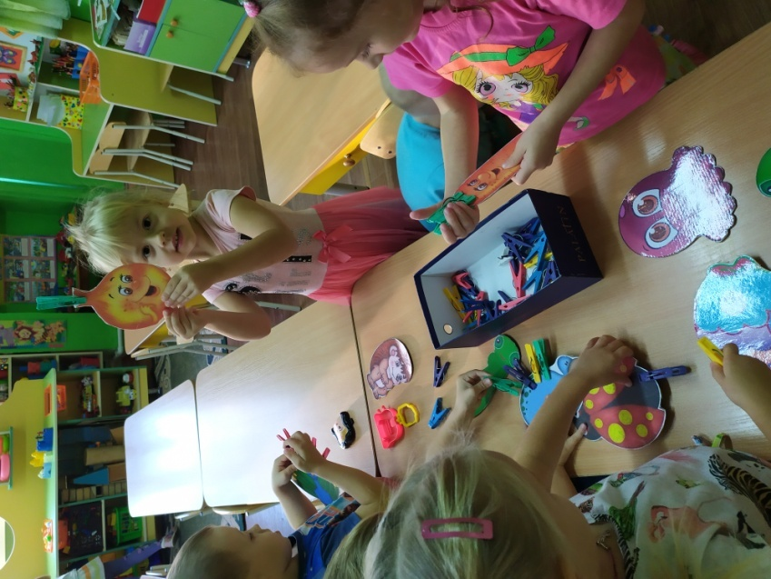 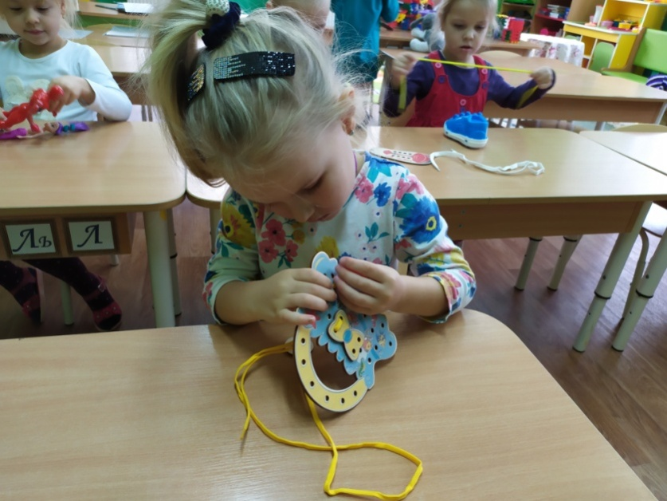

НОД Рисование «Котята» (штампирование)
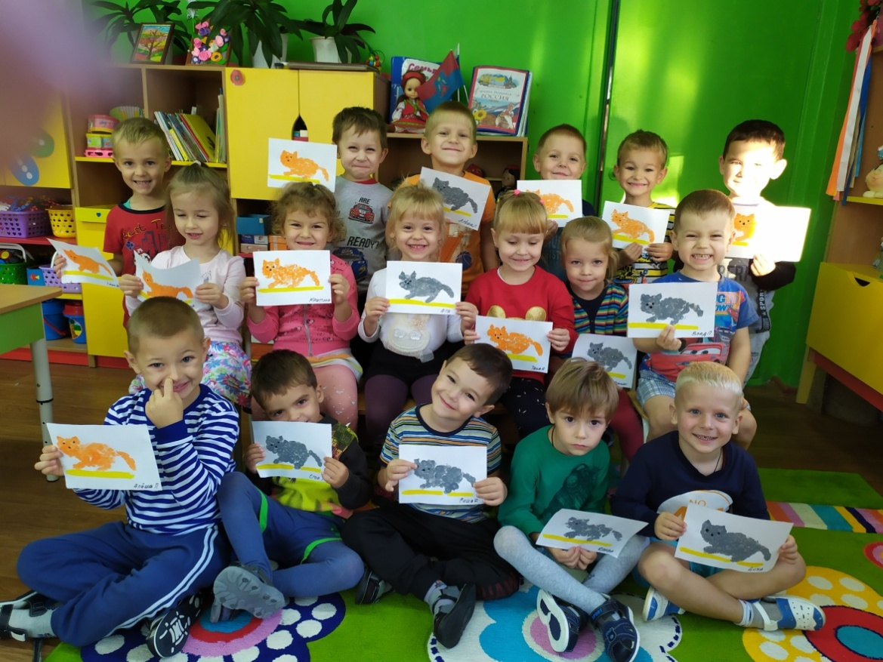

О

«Осенняя коробка» -игры с предметами Исследовательская деятельность
с осенними листочками…

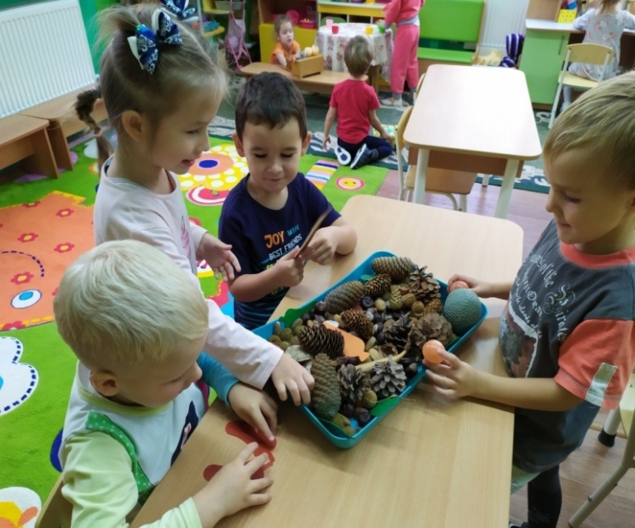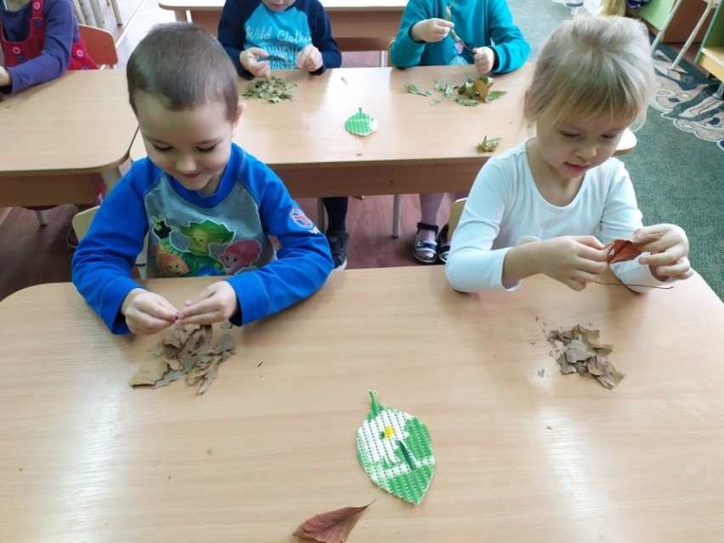

Массаж рук «ежиками платана»

